поселения Малый Толкай | РАСПРОСТРАНЯЕТСЯ БЕСПЛАТНО  Газета основана 14.06.2010 г.
03 апреля 2019 года
№ 13 (228)
ОФИЦИАЛЬНОЕ
ОПУБЛИКОВАНИЕ
ОФИЦИАЛЬНО

Заключение о результатах публичных слушаний
в сельском поселении Малый Толкай
муниципального района Похвистневский Самарской области
по проекту решения «Об исполнении бюджета сельского поселения Малый толкай муниципального района Похвистневский за 2018 год»

от 03 апреля 2019 года

1. Дата проведения публичных слушаний – с 25 марта 2019 года по 03 апреля 2019 года.
2. Место проведения публичных слушаний – 446468, Самарская область, Похвистневский район,село Малый Толкай, ул. Молодежная, д.2б.
3. Основание проведения публичных слушаний – решение Собрания представителей сельского поселения Малый Толкай муниципального района Похвистневский Самарской области "О проведении публичных слушаний по
проекту решения «Об исполнении бюджета сельского поселения Малый Толкай муниципального района Похвистневский за 2018 год » от 15 марта 2019 года № 115, опубликованное в газете "Вестник поселения Малый Толкай" от 15 марта 2019 года № 9 (224).
4. Вопрос, вынесенный на публичные слушания, – проект решения «Об исполнении бюджета сельского поселения Малый Толкай муниципального района Похвистневский за 2018 год».
5. 29 марта 2019 года по адресу: 446468, Самарская область, Похвистневский район, село Малый Толкай, ул. Молодежная, д. 2б проведено мероприятие по информированию жителей поселения по вопросам публичных слушаний, в котором приняли участие 10 (десять) человек.
6. Мнения, предложения и замечания по проекту решения «Об исполнении бюджета сельского поселения Малый Толкай муниципального района Похвистневский за 2018 год» внесли в протокол публичных слушаний, – 2 (два) человека.
7. Обобщенные сведения, полученные при учете мнений, выраженных жителями сельского поселения Малый Толкай муниципального района Похвистневский и иными заинтересованными лицами по проекту решения «Об исполнении бюджета сельского поселения Малый Толкай муниципального района Похвистневский за 2018 год»:
7.1. Мнения о целесообразности принятия Решения Собрания представителей сельского поселения Малый Толкай муниципального района Похвистневский Самарской области «Об исполнении бюджете сельского поселения Малый Толкай муниципального района Похвистневский за 2018 год» в редакции, вынесенной на публичные слушания, и другие мнения, содержащие положительную оценку по вопросу публичных слушаний, высказал 2 (два) человека.
7.2. Мнения, содержащие отрицательную оценку по вопросу публичных слушаний, не высказаны.
7.3. Замечания и предложения по вопросу публичных слушаний: нет
8. По результатам рассмотрения мнений, замечаний и предложений участников публичных слушаний по проекту решения «Об исполнении бюджета сельского поселения Малый Толкай муниципального района Похвистневский за 2018 год»:
Рекомендуется принять Решение Собрания представителей сельского поселения Малый Толкай муниципального района Похвистневский Самарской области «Об исполнении бюджета сельского поселения Малый Толкай муниципального района Похвистневский за 2018 год».

Глава сельского поселения И.Т.Дерюжова

Председатель Собрания
Представителей поселения Н.Н.Львов

******************************************************
ВНИМАНИЕ!
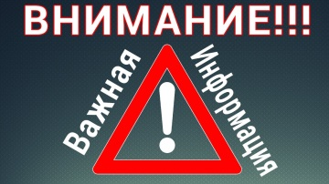
Памятка «Как действовать населению при наводнении (паводке)»
Весной в населенных пунктах могут быть происходить наводнения (паводки), в результате которых могут быть потери среди людей, разрушение муниципальных и частных построек, нанесение большого материального ущерба.
Наводнение – это временное затопление значительной части суши водой в результате действий сил природы.
Данное явление может произойти в результате:
• сброса воды с гидротехнических сооружений;
• быстрого таяния снегов, ледяных заторов;
• обильных осадков: либо очень продолжительных, либо кратковременных, но очень интенсивных;
• нагонов воды в устья рек сильным навальным ветром или приливом.
Наводнение (паводк) можно прогнозировать, а значит, принять предупредительные меры.
С получением прогноза о возможном наводнении осуществляется оповещение населения с помощью сирен, через сеть радио- и телевизионного вещания, другими возможными средствами.
Получив предупреждение об угрозе наводнения (затопления), сообщите об этом вашим близким, соседям, окажите помощь престарелым и больным.
В информации будет сообщено о времени и границах затопления, рекомендации жителям о целесообразном поведении и порядке эвакуации.
Перед эвакуацией для сохранения своего дома следует:
• отключить воду, газ, электричество;
• погасить огонь в печах;
• перенести на верхние этажи (чердаки) зданий ценные вещи и предметы;
• закрыть окна и двери, при необходимости – обить окна и двери первых этажей досками или фанерой.
При получении сигнала о начале эвакуации необходимо быстро собрать и взять с собой:
• документы (в герметичной упаковке), ценности, лекарства;
• комплект одежды и обуви по сезону;
• запас продуктов питания на несколько дней, затем следовать на объявленный эвакуационный пункт для отправки в безопасные районы.
При внезапном наводнении необходимо как можно быстрее, если затопление в селе или частном секторе, отогнать скот в безопасные места, отдаленные от затопления. Занять ближайшее безопасное возвышенное место и быть готовым к организованной эвакуации по воде. Необходимо принять меры, позволяющие спасателям своевременно обнаружить людей, отрезанных водой и нуждающихся в помощи:
а) в светлое время суток – вывесить на высоком месте полотнища;
б) в темное время – подавать световые сигналы
Если вода застала в поле, лесу, то необходимо выйти на возвышенные места, если нет такой возвышенности – забраться на дерево, использовать все предметы, способные удержать человека на воде: бревна, доски, обломки, деревянные двери, бочки, автомобильные шины и т.д.

******************************************************
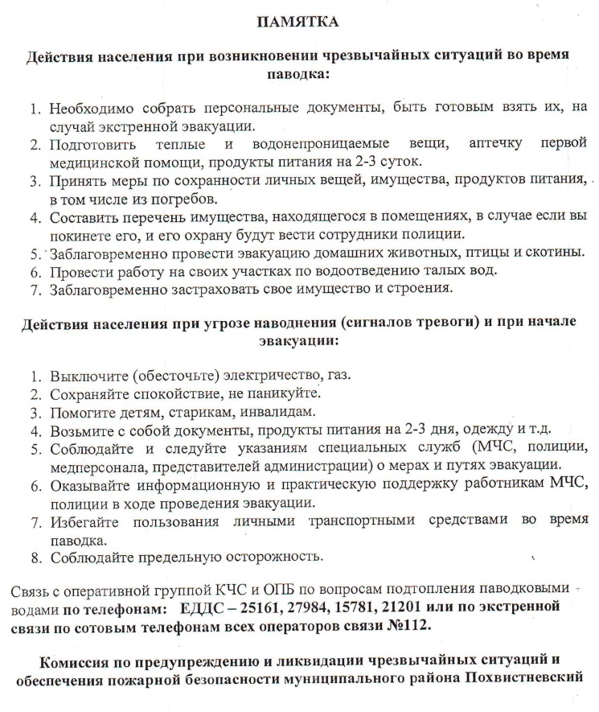

******************************************************

ПАМЯТКА О СОБЛЮДЕНИИ НАСЕЛЕНИЕМ ПРАВИЛ
ПОЖАРНОЙ БЕЗОПАСНОСТИ В БЫТУ

С наступлением холодов начинается активное использование населением электротехнических и теплогенерирующих устройств. Традиционно в данный период времени основное количество пожаров происходит по электротехническим причинам и по причинам, связанным с неправильным устройством или эксплуатацией теплогенерирующих устройств, печей и дымоходов.
Требованиями пожарной безопасности установлены определенные правила при устройстве и эксплуатации электротехнических и теплогенерирующих устройств, соблюдение которых позволит максимально обезопасить себя от риска возникновения пожара.
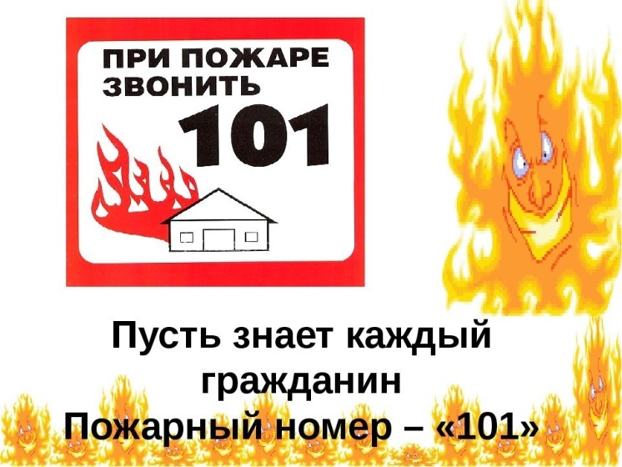
Меры пожарной безопасности при эксплуатации электрооборудования.
При эксплуатации электрических приборов запрещается:
- использовать приемники электрической энергии (электроприборы) в условиях, не соответствующих требованиям инструкций предприятий-изготовителей, или имеющие неисправности, а также эксплуатировать электропровода и кабели с поврежденной или потерявшей защитные свойства изоляцией;
- устанавливать самодельные вставки «жучки» при перегорании плавкой вставки предохранителей, это приводит к перегреву всей электропроводки, короткому замыканию и возникновению пожара;
- окрашивать краской или заклеивать открытую электропроводку обоями;
- пользоваться поврежденными выключателями, розетками, патронами;
- закрывать электрические лампочки абажурами из горючих материалов;
- использование электронагревательных приборов при отсутствии или неисправности терморегуляторов, предусмотренных конструкцией.
Недопустимо включение нескольких электрических приборов большой мощности в одну розетку, во избежание перегрузок, большого переходного сопротивления и перегрева электропроводки.
Частой причиной пожаров является воспламенение горючих материалов, находящихся вблизи от включенных и оставленных без присмотра электронагревательных приборов (электрические плиты, кипятильники, камины, утюги, грелки и т.д.).
Включенные электронагревательные приборы должны быть установлены на негорючие теплоизоляционные подставки.
Для предупреждения высыхания и повреждения изоляции проводов запрещается прокладка их по нагревающимся поверхностям (печи, дымоходы, батареи отопления и т.д.).
Перед уходом из дома на длительное время нужно проверить и убедиться, что все электронагревательные и осветительные приборы отключены.
Меры пожарной безопасности при эксплуатации газового оборудования.
Газовое оборудование, находящееся в доме, должно находиться в исправном состоянии и соответствовать техническим требованиям по его эксплуатации.
При эксплуатации газового оборудования запрещается:
- пользоваться газовыми приборами малолетним детям и лицам, незнакомым с порядком его безопасной эксплуатации;
- открывать газовые краны, пока не зажжена спичка или не включен ручной запальник;
- сушить белье над газовой плитой, оно может загореться.
При появлении в доме запаха газа, запрещается использование электроприборов находящихся в доме, включение электроосвещения. Выключите все газовые приборы, перекройте краны, проветрите все помещения, включая подвалы. Проверьте, плотно ли закрыты все краны газовых приборов. Если запах газа не исчезает, или, исчезнув при проветривании, появляется вновь, необходимо вызвать аварийную газовую службу.

Печное отопление.
Печи, находящиеся в доме, должны быть в исправном состоянии и безопасны в пожарном отношении.
Нужно помнить, что пожар может возникнуть в результате воздействия огня и искр через трещины и неплотности в кладке печей и дымовых каналов. В связи с этим, необходимо периодически тщательно осматривать печи и дымовые трубы, устранять обнаруженные неисправности, при необходимости производить ремонт. Отложения сажи удаляют, и белят все элементы печи, побелка позволяет своевременно обнаружить трещины и прогары.
При эксплуатации печей следует выполнять следующие требования:
- перед топкой должен быть прибит предтопочный лист, из стали размером 50х70 см и толщиной не менее 2 мм, предохраняющий от возгорания случайно выпавших искр;
- запрещается растапливать печи бензином, керосином и другими ЛВЖ, так как при мгновенной вспышке горючего может произойти взрыв или выброс пламени;
- располагать топливо, другие горючие вещества и материалы на предтопочном листе;
- недопустимо топить печи с открытыми дверцами;
- зола и шлак, выгребаемые из топок, должны быть пролиты водой, и удалены в специально отведенное для них безопасное место;
- дымовые трубы над сгораемыми крышами должны иметь искроуловители (металлические сетки);
- запрещается сушить на печи вещи и сырые дрова. Следите за тем, чтобы мебель, занавески находились не менее чем в полуметре от массива топящейся печи;
- очищают дымоходы от сажи, как правило, перед началом отопительного сезона и не реже одного раза в два месяца во время отопительного сезона;
- в местах, где сгораемые и трудно сгораемые конструкции зданий (стены, перегородки, перекрытия, балки) примыкают к печам и дымоходным трубам, необходимо предусмотреть разделку из несгораемых материалов.
^ Пожары от детской шалости с огнем возникают тогда, когда дети оставлены без присмотра и предоставлены сами себе. Чаще всего дети погибают в результате пожаров, виновниками которых зачастую они сами и являются.
Нужно разъяснять детям правила пожарной безопасности, что игра со спичками, зажигалками, фейерверками, свечами, бенгальскими огнями ведет к пожару, что осторожность обращения с огнем нужно проявлять не только дома, но и во дворе, в поле и в лесу.
Не поручайте детям присматривать за включенными электрическими и газовыми приборами, а также за топящимися печами. Не разрешайте им самостоятельно включать электрические и газовые приборы.
Не допускайте хранения спичек, зажигалок, керосина, бензина и т.д. в доступных для детей местах.
Не оставляйте детей без присмотра.

Действия в случае возникновения пожара.
Помните, что самое страшное при пожаре - растерянность и паника. Уходят драгоценные минуты, когда огонь и дым оставляют всё меньше шансов выбраться в безопасное место. Вот почему каждый должен знать, что необходимо делать при возникновении пожара.
При возникновении пожара немедленно сообщите об этом в пожарную охрану по телефону "01".
При сообщении в пожарную охрану о пожаре необходимо указать:
- кратко и чётко обрисовать событие - что горит (квартира, чердак, подвал, индивидуальный дом или иное) и по возможности приблизительную площадь пожара;
- назвать адрес (населённый пункт, название улицы, номер дома, квартиры);
- назвать свою фамилию, номер телефона;
- есть ли угроза жизни людей, животных, а также соседним зданиям и строениям; - если у Вас нет доступа к телефону и нет возможности покинуть помещение, откройте окно и криками привлеките внимание прохожих.
Постарайтесь принять меры по спасению людей, животных, материальных ценностей. Постарайтесь оповестить о пожаре жителей населенного пункта.
Делать это надо быстро и спокойно. В первую очередь спасают детей, помня при этом, что они чаще всего, испугавшись, стараются спрятаться под кровать, под стол, в шкаф. Из задымленного помещения надо выходить пригнувшись, стремясь держать голову ближе к полу, т.к. дым легче воздуха, он поднимается вверх, и внизу его гораздо меньше. Передвигаясь в сильно задымленном помещении нужно придерживаться стен. Ориентироваться можно по расположению окон, дверей.

Помните:
- дым при пожаре значительно опаснее пламени и большинство людей погибает не от огня, а от удушья;
- при эвакуации через зону задымления необходимо дышать через мокрый носовой платок или мокрую ткань.
После спасения людей можно приступить к тушению пожара имеющимися средствами пожаротушения (огнетушители), в том числе подручными (одеяло, вода, песок, и т. д.) и эвакуации имущества.
Категорически запрещается - бороться с пламенем самостоятельно, не вызвав предварительно пожарных, если вы не справились с загоранием на ранней стадии его развития.
В случае невозможности потушить пожар собственными силами, принять меры по ограничению распространения пожара на соседние помещения, здания и сооружения, горючие вещества. С этой целью двери горящих помещений закрывают для предотвращения доступа кислорода в зону горения.
По прибытии пожарной техники необходимо встретить ее и указать место пожара.

Помните!
Соблюдение мер пожарной безопасности –
это залог вашего благополучия,
сохранности вашей жизни и жизни ваших близких!
Пожар легче предупредить, чем потушить!
******************************************************
МО МВД России «Похвистневский»

МО МВД России «Похвистневский» предоставляет государственную услугу по добровольной дактилоскопической регистрации
Одним из видов государственных услуг, которые предоставляют правоохранительные органы, является добровольная государственная дактилоскопическая регистрация. Дактилоскопирование граждан Российской Федерации проводится по их письменному заявлению, а также по заявлению родителей (усыновителей или опекунов, попечителей) граждан Российской Федерации, признанных недееспособными или ограниченных судом в дееспособности, малолетних и несовершеннолетних.
Дактилоскопирование осуществляется в день обращения на безвозмездной основе. После этого гражданам по их просьбе выдается справка о прохождении добровольной государственной дактилоскопической регистрации, оформленная на общем бланке структурного подразделения.
Процедура дактилоскопической регистрации не представляет опасности для здоровья и осуществляется с соблюдением всех прав и свобод человека и гражданина, установленных Конституцией.
Для получения услуги граждане ежедневно могут обратиться в МО МВД России «Похвистневский» по адресу ул. Советская, дежурная часть. Предоставление государственных услуг осуществляется по адресу: г. Похвистнево, ул. Советская, 4. График работы: понедельник, среда с 10.00. до 13.00 часов. Консультации по порядку получения государственных услуг можно получить по телефонам: 8 (84656) 2-34-69.
При себе необходимо иметь паспорт.
Также заявление о проведении дактилоскопической регистрации может быть подано в электронной форме через Единый портал государственных и муниципальных услуг на сайте www.gosuslugi.ru. Регистрируясь на портале, заявитель должен заполнить обязательные поля, такие как фамилия, имя, отчество, дата рождения, предоставить сведения о документах: ИНН, страховом пенсионном свидетельстве и т.п., а также электронный адрес и номер телефона. После прохождения этой процедуры в отделение связи будет направлено письмо, содержащее сведения о коде доступа на сайт. После входа в систему гражданин получает возможность подать заявку на оказание ему соответствующей услуги.

******************************************************
Зарегистрируй автомобиль через портал Госуслуг без очереди!

Вы купили автомобиль или мотоцикл? Или, наоборот, продаете — портал госуслуг поможет с документами. Снять с учета, поставить на учет или изменить регистрационные данные — всё это проще сделать через интернет.
Раньше автовладельцы заполняли заявление от руки в регистрационно-экзаменационном отделении (РЭО) полиции, ждали в очереди. Это отнимало много времени.
Теперь всё проще: заполняете заявление на сайте госуслуг, приходите в РЭО, когда удобно Вам. Дату и время выберите на сайте — оно будет забронировано для Вас, ждать в очереди не придется. Мы напомним о времени записи по электронной почте или при помощи смс-сообщения.
РЭО МО МВД России «Похвистневский» находится по адресу: г. Похвистнево, ул. Строителей, 1
По пути в РЭО оплатите госпошлину в любом банке. Размер пошлины и реквизиты для вашего региона узнайте на сайте ГИБДД (https://гибдд.рф/gosuslugi/reg/reg/).
Чтобы зарегистрировать автомобиль через портал, нужен подтвержденный статус учетной записи на портале госуслуг. Сотрудники МО МВД России «Похвистневский» помогут Вам с подтверждением учётной записи по адресу: г. Похвистнево, ул. Советская, 4, тел.: 8 (84656) 2-34-69.
******************************************************
У жителя Похвистнево, задержанного за административное правонарушение, изъят синтетический наркотик

Внимание сотрудников отделения патрульно-постовой службы полиции МО МВД России «Похвистневский», в ходе патрулирования улиц города Похвистнево, привлек мужчина. Гражданин неуверенно держался на ногах, а также невнятно разговаривал. Кроме того, у него отсутствовали документы, удостоверяющие личность.
Для дальнейшего разбирательства мужчина был доставлен в отдел внутренних дел. За невыполнение законного требования о прохождении медицинского освидетельствования на состояние опьянения
в отношении доставленного был составлен административный материал.
В ходе личного досмотра в присутствии понятых у него был изъят свёрток с порошкообразным веществом. Проведённая экспертиза установила, что изъятым является наркотическое средство - дезметилпировалерон массой 0.75 граммов.
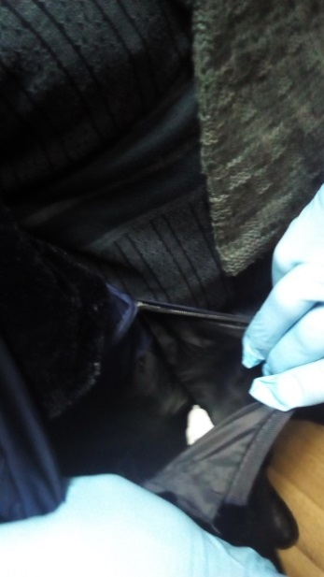
В ходе опроса задержанный - 29-летний местный житель рассказал, что приобрёл запрещенное вещество и хранил при себе без цели сбыта. Теперь эта версия проверяется полицейскими.
По признакам преступления, предусмотренного частью 1 статья 228 Уголовного кодекса Российской Федерации «Незаконные приобретение, хранение, перевозка, изготовление, переработка наркотических средств, психотропных веществ или их аналогов, а также незаконные приобретение, хранение, перевозка растений, содержащих наркотические средства или психотропные вещества, либо их частей, содержащих наркотические средства или психотропные вещества», санкции, которой предусматривают наказание в виде лишения свободы на срок до десяти лет. Ведётся следствие.
******************************************************
МО МВД России «Похвистневский» предоставляет государственную услугу по добровольной дактилоскопической регистрации

Одним из видов государственных услуг, которые предоставляют правоохранительные органы, является добровольная государственная дактилоскопическая регистрация. Дактилоскопирование граждан Российской Федерации проводится по их письменному заявлению, а также по заявлению родителей (усыновителей или опекунов, попечителей) граждан Российской Федерации, признанных недееспособными или ограниченных судом в дееспособности, малолетних и несовершеннолетних.
Дактилоскопирование осуществляется в день обращения на безвозмездной основе. После этого гражданам по их просьбе выдается справка о прохождении добровольной государственной дактилоскопической регистрации, оформленная на общем бланке структурного подразделения.
Процедура дактилоскопической регистрации не представляет опасности для здоровья и осуществляется с соблюдением всех прав и свобод человека и гражданина, установленных Конституцией.
Для получения услуги граждане ежедневно могут обратиться в МО МВД России «Похвистневский» по адресу ул. Советская, дежурная часть. Предоставление государственных услуг осуществляется по адресу: г. Похвистнево, ул. Советская, 4. График работы: понедельник, среда с 10.00. до 13.00 часов. Консультации по порядку получения государственных услуг можно получить по телефонам: 8 (84656) 2-34-69.
При себе необходимо иметь паспорт.
Также заявление о проведении дактилоскопической регистрации может быть подано в электронной форме через Единый портал государственных и муниципальных услуг на сайте www.gosuslugi.ru. Регистрируясь на портале, заявитель должен заполнить обязательные поля, такие как фамилия, имя, отчество, дата рождения, предоставить сведения о документах: ИНН, страховом пенсионном свидетельстве и т.п., а также электронный адрес и номер телефона. После прохождения этой процедуры в отделение связи будет направлено письмо, содержащее сведения о коде доступа на сайт. После входа в систему гражданин получает возможность подать заявку на оказание ему соответствующей услуги.
******************************************************

Как защитить жилье от воров

Квартирная кража – это один из видов преступлений, который отличается и характеризуется определённым местом совершения – это может быть квартира, дом, дача или любое другое частное домовладение, находящееся как в городе, так и в сельской местности
Находчивость и фантазия преступников порой вызывают сильное удивление, так как в судебной практике можно встретить абсолютно уникальные деяния, которые просто поражают тем, на что порой идут преступники
Сегодня мы расскажем, как защититься от воров.
1. Хорошая защита квартиры от воров и грабителей, как впрочем и дома — качественная дверь. Выбирайте дверь толщиной не менее 7 см. А лучше установить двойную дверь. Первая может быть из дерева, вторая — из металла.
2. Установите на входную дверь несколько замков разной конструкции (всегда пользуйтесь обоими). Вор не станет так много тратить времени на взлом.
3. Обращайте внимание на возможные метки воров. Как только вы видите у себя или у соседей какие-либо знаки домушников, немедленно избавляйтесь от них. Это могут быть рекламные стикеры, наклеенные на двери, нарисованные мелом фигурки, крестики, нолики и др. Знаками могут быть наклеенные оранжевые или салатовые ценники. Если вы еще не знаете, как действуют домушники, то для многих не секрет, что они выслеживают своих потенциальных жертв и ставят метки на их дверях. Оранжевая может означать, что вы вечером всегда дома, салатовая, что вы уходите на целый день и т.д.
4. Осматривайте коврик у двери, замочную скважину, когда приходите домой. Под коврик могут подложить печенье, в замочную скважину вставить ниточку. Вор через время возвращается и смотрит, если печенье раздавлено, значит хозяева бывают дома. Если ниточка из замка не выпала, значит в квартире никто не появлялся и можно приступать к делу.
5. Когда вы на отдыхе, не выкладывайте фотографии в соцсети. Это можно сделать вернувшись. Многие грабители знают владельцев квартиры в лицо, отслеживают их аккаунты в сети и пока вы греетесь на солнышке, вашим добром могут нажиться.
6.Уезжая в отпуск или командировку, создайте эффект присутствия, а именно договоритесь c кем-либо, чтобы раз в 2 дня забирали почту из ящика, коммунальные квитанции.
7. Подключите пульт централизованной охраны. Данную услугу Вам может предоставить Филиал ФГКУ УВО ВНГ России по Самарской области – Похвистневский ОВО, расположенный по адресу: г. Похвистнево, ул. Васильева 31. Так же о стоимости комплекта оборудования стационарной сигнализации и абонентской платы Вы можете узнать по телефону 8(846-56) 2-19-26
В случае ограбления жилья, охранная служба будет обязана возместить ущерб. Пока вы не установили сигнализацию, разместите на двери наклейку с надписью: “объект под охраной”.
******************************************************

Прокуратура Самарской области разъясняет: «Какие условия труда предусмотрены для несовершеннолетних от 16 до 18 лет?»

На вопрос отвечает начальник отдела по надзору за исполнением законов о несовершеннолетних и молодежи прокуратуры Самарской области Мария Кин.
Напомню, что согласно Трудовому кодексу Российской Федерации заключение трудового договора по общему правилу допускается с лицами, достигшими возраста шестнадцати лет. Однако до достижения восемнадцати лет трудоустройство несовершеннолетних имеет свои особенности: специальные требования, условия.
В настоящей статье мы разберем эти особенности, которые следует учесть при заключении трудового договора.
1) Для несовершеннолетних не устанавливается испытательный срок, а также запрещается заключать договор о полной материальной ответственности. Работники в возрасте до 18 лет несут полную материальную ответственность лишь в следующих случаях:
- умышленное причинение ущерба;
- причинение ущерба в состоянии алкогольного, наркотического или иного токсического опьянения;
- причинение ущерба в результате совершения преступления или административного проступка.
2) Запрещается применять труд на работах с вредными и/или опасными условиями труда, на подземных работах, а также на работах, выполнение которых может причинить вред их здоровью и нравственному развитию (игорный бизнес, работу в ночных клубах, на производстве, перевозке и торговле спиртными напитками, табачными изделиями, наркотическими и токсическими препаратами).
3) Продолжительность еженедельного рабочего времени несовершеннолетних работников от 16 до 18 лет не может превышать 35 часов в неделю (подробнее см. ст. 92 Трудового кодекса РФ). Продолжить ежедневной рабочей смены работающих в каникулы школьников не должна превышать 7 часов, а в случае совмещения работы с учебой – не более 4 часов рабочего времени (подробнее см. ст. 74 Трудового кодекса РФ).
4) Несовершеннолетним предоставляется ежегодный основной оплачиваемый отпуск продолжительностью 31 календарный день в удобное для них время. В этом случае работодатель при составлении графика отпусков обязан учитывать данное право несовершеннолетних работников.
5) Расторжение трудового договора с работниками в возрасте до 18 лет по инициативе работодателя, помимо соблюдения общей процедуры увольнения, допускается только с согласия соответствующей государственной инспекции труда и комиссии по делам несовершеннолетних и защите их прав.
Настоящее разъяснение законодательства подготовлено работниками прокуратуры Самарской области во взаимодействии с участником просветительского проекта «Помощник прокурора» студентом 1 курса юридического факультета Самарского университета Еленой Уфанюковой.
25.03.2019
****************************************************

Оформление загранпаспорта через Госуслуги

Любой гражданин Российской Федерации имеет право оформить загранпаспорт через госуслуги онлайн. Портал государственных услуг предоставляет такую возможность всем пользователям, имеющим подтвержденную учетную запись. В данной инструкции наглядно рассмотрим, как заполнить заявление, подать документы и получить загранпаспорт нового образца через интернет.
Вся процедура по заполнению заявления на загранпаспорт онлайн не займет у вас больше получаса, зато в будущем избавит от томительного ожидания в очереди в отделении Управления по вопросам миграции. В процессе оформления загранпаспорта через госуслуги вам будет назначена дата и время для подачи документов в ведомство.
Важно! Электронное заявление, поданное через сайт Gosuslugi.ru, обладает такой же юридической силой, как и письменное заявление.
Оформление загранпаспорта можно разделить на три этапа, которые подробно опишем ниже.

Этап 1. Подача электронного заявления на загранпаспорт через госуслуги
Для получения услуги вы должны быть зарегистрированы на портале и иметь подтвержденную учетную запись в МФЦ по адресу: г. Похвистнево, ул.Лермонтова, д.2А, с. Старопохвистнево, ул. Советская, д.65.
Войдите в личный кабинет на портале государственных услуг и найдите “Оформление загранпаспорта гражданина РФ”.

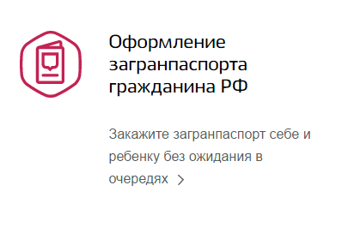

Шаг 1. Тип паспорта
Вы можете сделать загранпаспорт через госуслуги как нового образца, так и старого.

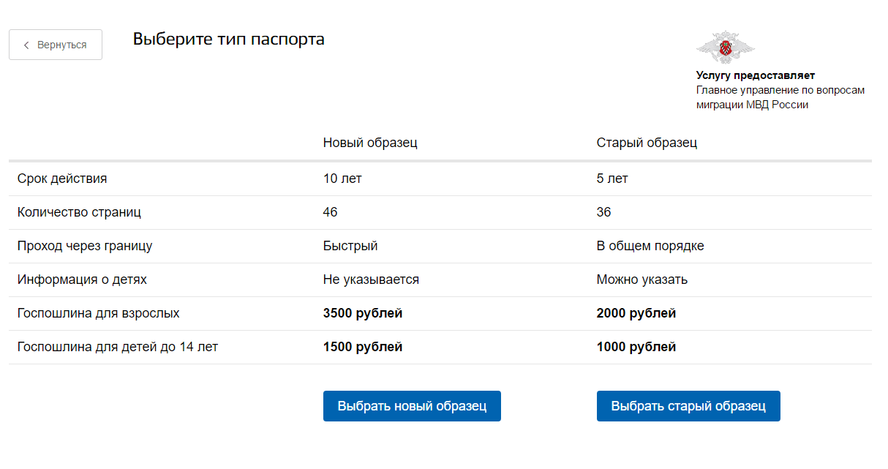

Поэтому при выборе типа паспорта исходите только из своих личных потребностей. Хотите немного сэкономить и не хотите оформлять детям личные заграничные паспорта? Тогда ваш выбор — документ старого образца. Хотите паспорт на 10 лет и в упрощенном порядке переходить границу? Оформите документ нового образца. Выбор всегда за вами.
В данной инструкции мы будем заполнять заявление на загранпаспорт нового образца. Но процедура подачи электронной заявки на документ старого образца практически ничем не отличается.

Шаг 2. Для кого оформляем?
Оформляете загранпаспорт для себя или для ребенка? Будьте внимательны, паспорта для детей до 14 лет и от 14 до 18 лет — разные. Выберите то, что нужно вам.

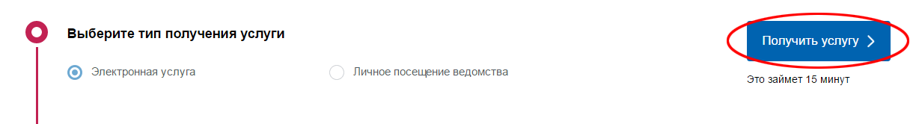

Шаг 3. Выберите тип получения услуги
Нас интересует электронное оформление загранпаспорта через госуслуги, а не личное посещение ведомства.

Шаг 4. Заполнение электронного заявления

Персональные и паспортные данные
Информация и ваших персональных и паспортных данных взята из личного кабинета. Если вы обнаружили в них ошибку или требуется их изменение – перейдите по ссылке “Изменить данные”. Вы попадете в свой профиль на страницу редактирования личной информации.

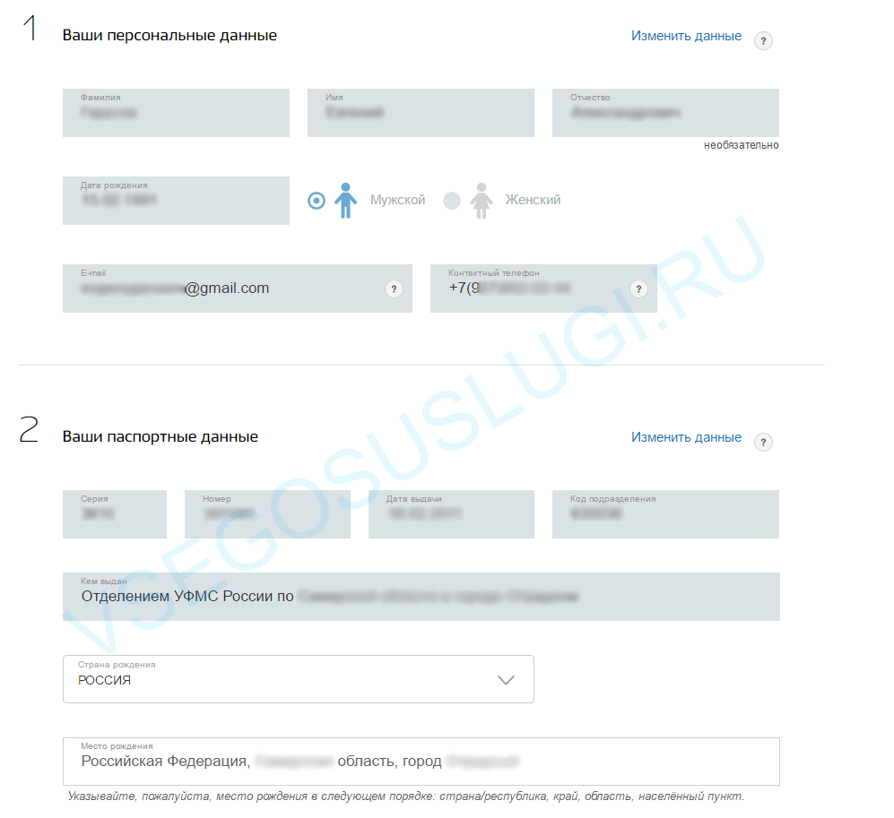

Информация о смене фамилии и имеющемся втором гражданстве
Если вы когда-либо меняли фамилию, имя или отчество, укажите это в заявлении. Так же сообщите о втором гражданстве, если оно имеется.
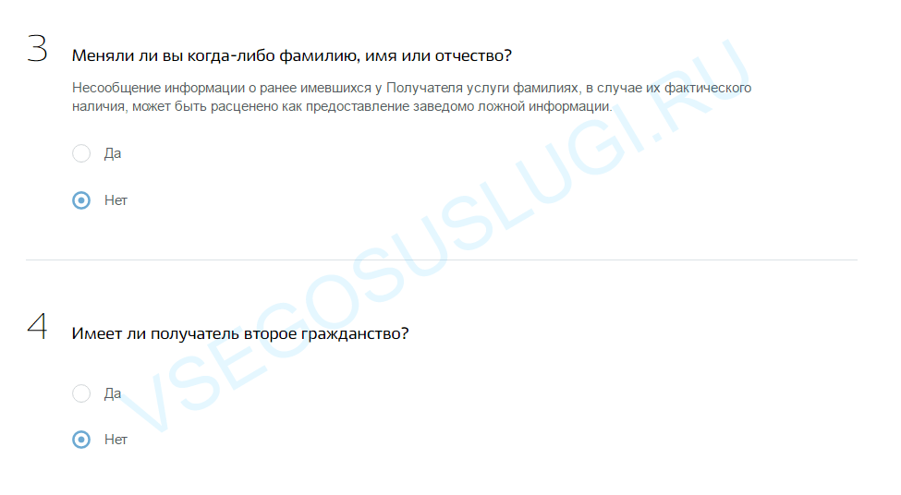

Выберите тип обращения
Вы хотите получить загранпаспорт через госуслуги по месту жительства? Отлично, укажите это в заявлении и документ вам сделают в течение месяца. Хотите оформить паспорт по месту фактического проживания или по месту временного пребывания? Тогда вам придется подождать до 4 месяцев. Но в любом случае вы должны указать место жительства, подтвержденное штампом в паспорте гражданина РФ, если таковое имеется.
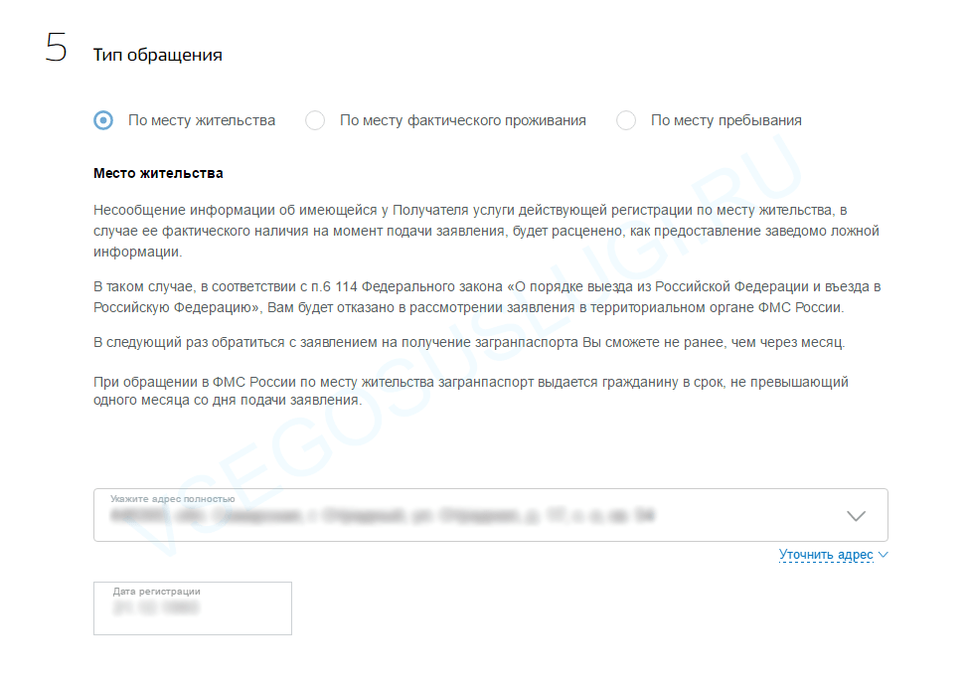

Загрузка фотографии на загранпаспорт через госуслуги
Нажмите кнопку “Загрузить фотографию”, ознакомьтесь с требованиями, которые портал предъявляет к загружаемым файлам.
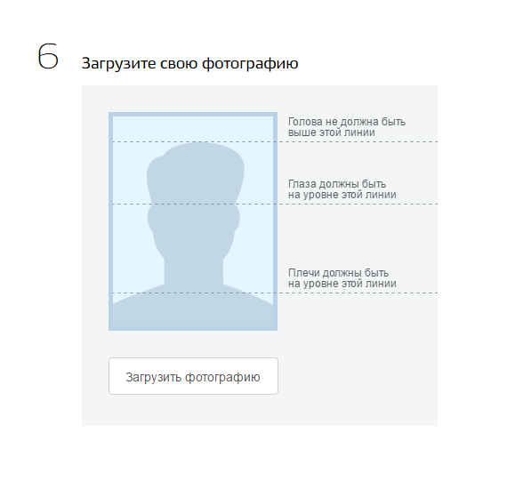

Оформление и цель получения
Вы получаете загранпаспорт для временных выездов или для проживания за границей? Укажите в анкете информацию о стране, в которой вы планируете жить. Так же внесите информацию о другом загранпаспорте, если он имеется.
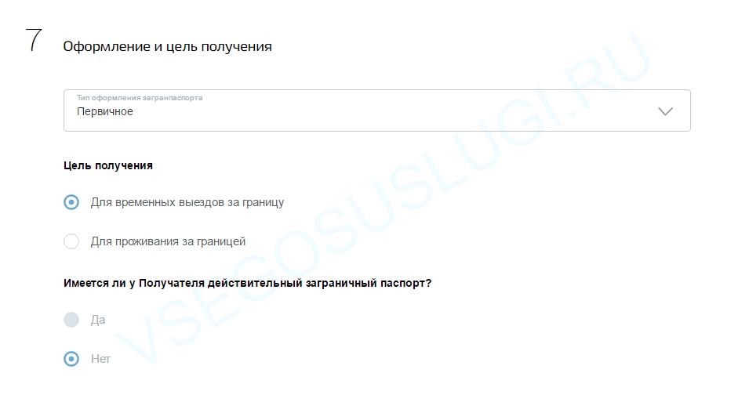

Информация о деятельности за последние 10 лет
За последние 10 лет вы работали, учились, проходили военную службу или по каким-то причинам не работали? Отобразите это в форме. Пользуйтесь кнопкой “Добавить данные”, чтобы вносить информацию. Если вы не работали более месяца, укажите эту информацию отдельной записью, при этом в поле адреса укажите свое место жительства за данный период.
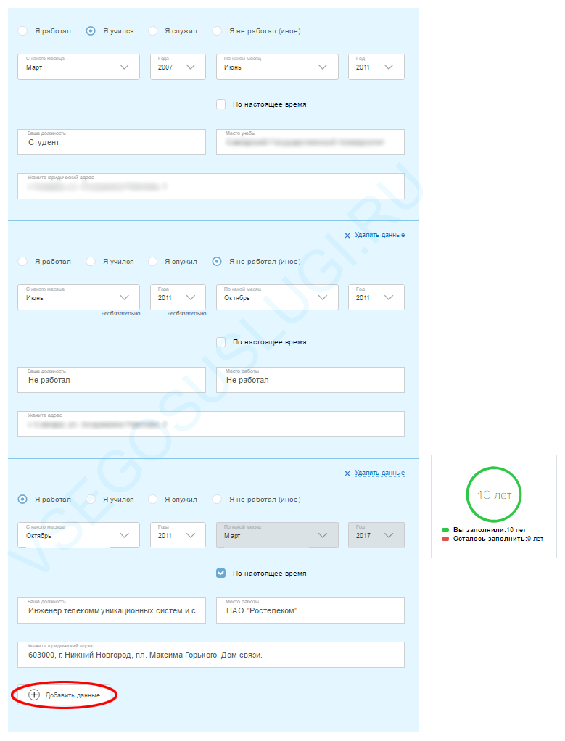

Ограничения и допуск к сведениям особой важности
Укажите информацию о получателе, относящуюся к секретности, договорным обязательствам, военной службе, судимости и ограничениям по суду.
Внимание! Если заявитель имеет или имел допуск к сведениям, отнесенным к государственной тайне, срок оформления загранпаспорта может быть увеличен до 3-х месяцев.

Выбор подразделения для подачи документов
Выберите удобное для подачи документов подразделение. На карте вы можете видеть список рекомендованных для вас подразделений, определенных на основании вашего места жительства или места пребывания. Ознакомьтесь с режимом работы выбранного отделения.
Подтвердите свое согласие на обработку персональных данных и отправьте заявление на рассмотрение в ведомство.
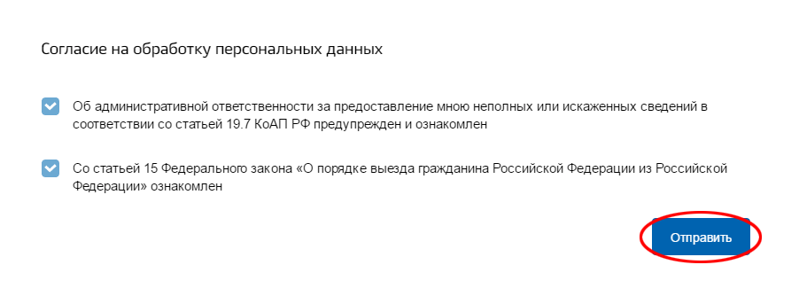

Этап 2. Подача документов на загранпаспорт

нового образца
После успешного принятия вашего электронного заявления на загранпаспорт через госуслуги, инспектор ОВМ МО МВД России «Похвистневский» отправит в ленту уведомлений личного кабинета приглашение на подачу оригиналов и копий документов с указанием даты и времени. Список необходимых документов так же должен быть указан в уведомлении.
В указанный день и время отправляйтесь с собранными документами в кабинет ОВМ МО МВД России «Похвистневский».

Список необходимых документов для загранпаспорта
нового образца:
- Основной документ, удостоверяющий личность заявителя, то есть паспорт, и его ксерокопия. Вам потребуется сделать копии главной страницы (страница с фотографией), страницы со штампом о регистрации (стр. 5) и страницы со сведениями о ранее выданных паспортах (стр. 19).
- Квитанция об оплате государственной пошлины за выдачу заграничного паспорта нового поколения. Госпошлина на новый загранпаспорт оплачивается несколькими способами, некоторые из них — касса или банкомат Сбербанка. Реквизиты госпошлины за загранпаспорт необходимо предварительно уточнить в своем отделении, либо на сайте ведомства.
- Военный билет (для заявителей мужского пола в возрасте от 18 до 27 лет, проживающих на территории Российской Федерации) или соответствующей справки из военкомата.
- Справка военного комиссариата по месту жительства (пребывания) о том, что гражданин на день подачи заявления не призван на военную службу или не направлен на альтернативную гражданскую службу и не имеет ограничений на выезд за пределы страны (для заявителей мужского пола в возрасте от 18 до 27 лет).
Точный и полный список нужных документов сообщит только инспектор ОВМ МВД после принятия электронного заявления.

Этап 3. Получение загранпаспорта
Примерно через 30 дней (если вы получаете паспорт по месту жительства) вас уведомят о готовности документа и пригласят на получение. Взяв свой гражданский паспорт Российской Федерации, отправляетесь в отделение ОВМ МВД, где находится кабинет выдачи. После того как вы подпишитесь на необходимых документах, инспектор ОВМ поставит в вашем гражданском паспорте штамп с информацией о новом загранпаспорте, выдав его.

Учредители: Администрация сельского поселения Малый Толкай муниципального района Похвистневский Самарской области и Собрание представителей сельского поселения Малый Толкай муниципального района Похвистневский Самарской области.
Издатель: Администрация сельского поселения Малый Толкай муниципального района Похвистневский Самарской области
Адрес: Самарская область, Похвистневский район, село Малый Толкай, ул. Молодежна,2 тел. 8(846-56) 54-1-40 | Тираж 100 экз. Подписано в печать | Редактор  Атякшева Р.Ю.

